
责任编辑：田碧凯
电 话：86-010-58303547
传 真：86-010-58303388
编辑邮箱：tainbk@chinaccm.com
地址：北京市朝阳区高碑店盛世龙源12号楼（邮编：100022）

2018.07.27

苯酚市场周报目录
一、苯酚周报 3
1、苯酚国际市场 3
2、苯酚国内市场 4
2.1、本周苯酚生产厂家出厂价格 4
2.2、本周苯酚区域价格 4
2.3、高桥石化苯酚价格走势图 4
2.4、苯酚华东市场价格走势图 4
3、苯酚行情分析及后市展望 4
二、丙酮周报 3
1、丙酮国际市场 3
2、丙酮国内市场 4
2.1、本周丙酮生产厂家出厂价格 4
2.2、本周丙酮区域价格 4
2.3、高桥石化丙酮价格走势图 4
2.4、丙酮华东市场价格走势图 4
3、丙酮行情分析及后市展望 4

一、苯酚周报

1、苯酚国际市场
日期 | 产品名称 | 国家/地区 | 价格类型 | 最低价 | 最高价 | 均价涨跌 | 价格单位
2018-07-24 | 苯酚 | 东南亚 | CFR | 1209 | 1211 | -25 | 美元/吨
2018-07-24 | 苯酚 | 中国 | CFR | 1209 | 1211 | -15 | 美元/吨
2018-07-24 | 苯酚 | 美国东海岸 | 美国东海岸出罐 | 1102 | 1124 | 0 | 美元/吨
2018-07-24 | 苯酚 | 美湾 | FOB | 1124 | 1146 | 0 | 美元/吨
2018-07-24 | 苯酚 | 西北欧 | FD | 1135 | 1139 | 4 | 美元/吨
2018-07-24 | 苯酚 | 鹿特丹 | FOB | 1211 | 1215 | 5 | 美元/吨

2、苯酚国内市场

2.1、本周苯酚生产厂家出厂价格
产品名称 | 生产厂家 | 天津石化 | 燕山石化 | 蓝星哈尔滨 | 高桥石化 | 吉林石化
苯酚 | 2018/7/23 | 9100 | 9100 | 9100 | 9100 | 9000
苯酚 | 2018/7/24 | 9100 | 9100 | 9100 | 9100 | 9000
苯酚 | 2018/7/25 | 9100 | 9100 | 9100 | 9100 | 9000
苯酚 | 2018/7/26 | 9100 | 9100 | 9100 | 9100 | 9000
苯酚 | 2018/7/27 | 9100 | 9100 | 9100 | 9100 | 9000

2.2、本周苯酚区域价格
产品 | 日期 | 华东地区 | 华北地区 | 华南地区
苯酚 | 7月20日 | 9050-9150 | 9200-9200 | 9100-9200
苯酚 | 7月27日 | 9150-9200 | 9300-9400 | 9300-9400
较上周涨跌 |  | ↑100/50 | ↑100/200 | ↑200

2.3、华东苯酚价格走势图
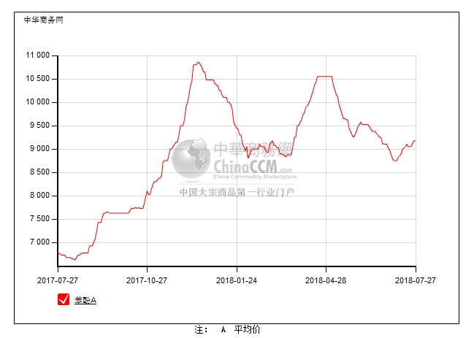

2.4、高桥石化苯酚价格走势图
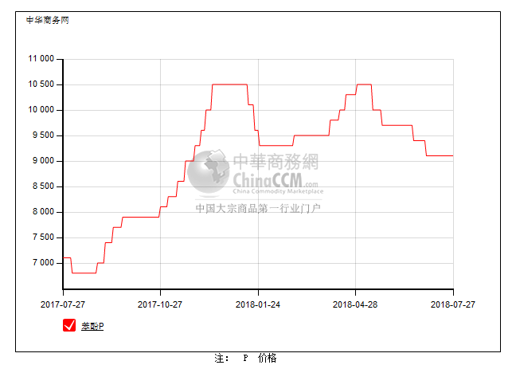

3、苯酚行情分析及后市展望
本周，国内苯酚市场行情坚挺上扬。临近月底，贸易商合约量多已完成，工厂继续控量出货，场内现货偏紧。贸易商因8月份国内工厂检修、加之成本面支撑强势，挺价意向较强，报盘有所拉高，成交重心小幅跟进。下游终端需求未有实质改善，谨慎观望，刚需询盘为主，实单成交一般。截止本周末，华北主流参考9300-9400元/吨，华东主流参考9150-9200元/吨，华南主流参考9300-9400元/吨。
重点市场行情分述：
华北地区：本周，燕山周边地区苯酚市场重心上扬。贸易商合约量多已完成，加之工厂月底缩量，场内现货偏紧，带动挺价情绪，重心小幅走高，下游按需采购，实单成交一般。截止本周末，当地报盘参考至9300-9400元/吨。
华东地区：本周，华东地区苯酚市场行情走高。成本面支撑增强，加之月底现货有限，业者挺价情绪较强，重心不断拉涨，下游询盘一般，实单成交刚需。截止本周末，当地价格参考在9150-9200元/吨。
华南地区：本周，华南地区苯酚市场报盘走高。工厂检修消息支撑业者信心，加之月底多数贸易商现货有限，挺价意向较强，重心小幅走高，下游需求平稳，实单成交一般。截止本周末，当地价格参考在9300-9400元/吨。
后市预测，成本面及检修利好支撑，预计短期国内苯酚维持高位运行态势，不过受限于实际需求，波动幅度有限。

二、丙酮周报

1、丙酮国际市场
日期 | 产品名称 | 国家/地区 | 价格类型 | 最低价 | 最高价 | 均价涨跌 | 价格单位
2018-07-24 | 丙酮 | 鹿特丹 | FOB | 606 | 610 | 23 | 美元/吨
2018-07-24 | 丙酮 | 西北欧 | FD | 618 | 622 | 20 | 美元/吨
2018-07-24 | 丙酮 | 美湾 | FOB | 970 | 992 | 0 | 美元/吨
2018-07-24 | 丙酮 | 中国 | CFR | 599 | 601 | 0 | 美元/吨
2018-07-24 | 丙酮 | 东南亚 | CFR | 689 | 691 | -20 | 美元/吨

2、丙酮国内市场

2.1、本周丙酮生产厂家出厂价
产品名称 | 生产厂家 | 燕山石化 | 蓝星哈尔滨 | 高桥石化 | 吉林石化 | 天津石化
丙酮 | 2018/7/23 | 4500 | 4700 | 4500 | - | 4500
丙酮 | 2018/7/24 | 4500 | 4700 | 4500 | - | 4500
丙酮 | 2018/7/25 | 4500 | 4700 | 4500 | - | 4500
丙酮 | 2018/7/26 | 4500 | 4700 | 4500 | - | 4500
丙酮 | 2018/7/27 | 4500 | 4700 | 4500 | - | 4500

2.2、本周丙酮区域价格
产品 | 日期 | 华东地区 | 华北地区 | 华南地区
丙酮 | 7月20日 | 4400-4400 | 4500-4500 | 4500-4550
丙酮 | 7月27日 | 4600-4600 | 4500-4500 | 4900-5000
较上周涨跌 |  | ↑200 | ↑0 | ↑400/450

2.3、华东丙酮价格走势图
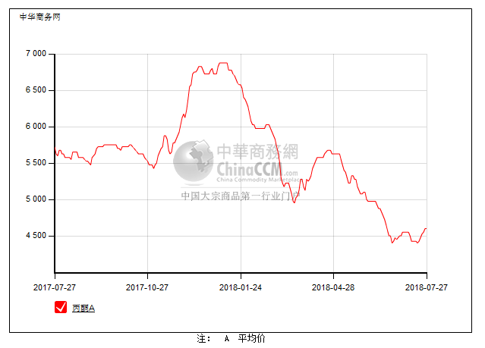

2.4、高桥石化丙酮市场价格走势图
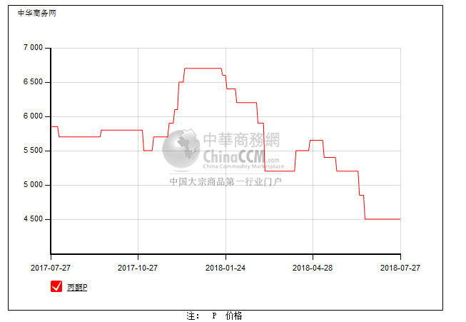

3、丙酮行情分析及后市展望
本周，国内丙酮市场重心坚挺上扬。当前贸易商合约多完成，现货有限，加之原料面支撑强势，又有8月份检修预期较多利好心态，带动商家挺价运行，商谈重心不断走高。下游终端补货情绪一般，但低价难寻下也只能接受高位，实单成交一般。截止本周末，华北主流参考4500元/吨附近，华东主流参考4600元/吨，华南主流参考4900元/吨。
重点市场行情分述：
华北地区：本周，燕山周边丙酮市场行情持稳整理。虽有华东地区炒涨提振，但当地厂商报盘持稳，下游随用随拿，交投气氛安静。截止本周末，当地报盘参考在4500元/吨附近。
华东地区：本周，华东地区丙酮市场坚挺上扬。月底临近，贸易商合约多完成，现货有限，加之原料面支撑强势，带动挺价销售，下游需求平淡，但低价难寻下，高位也在缓慢接货，市场实单成交一般。截止本周末，当地价格参考在4600元/吨。
华南地区：本周，华南地区丙酮市场重心小幅走高。受后期惠州忠信将停车影响，加上月底厂商合约完成，当地现货有限，商家报盘上推，低价惜售，下游追高谨慎，高位成交一般。截止本周末，当地价格参考可至4900元/吨，更高也有听闻。
后市预测，货少及成本面继续支撑，但淡季因素下，需求前景受制难改，综合来看，预计短期丙酮向上空间受限，高位震荡为主，关注工厂动态。

